工业相机说明书

HDMI工业相机有可移动8条横线或8条竖线，可通过菜单选用其中1到8条，HDMI输出最高分辩率为1920x1080 60Hz。为了确保安全，请详细阅读操作说明。
包装部件：
工业相机主机一台，12V或5V DC电源一个，遥控器一个，使用操作说明书一份。
接口和按键功能：
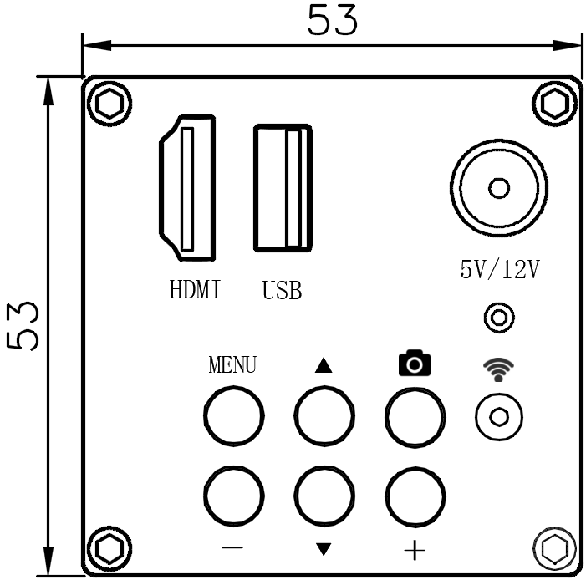
HDMI:显示器HDMI线接口
USB：U盘接口
5V/12V ：12V或5V DC电源接口
：拍照/长按2秒录像
MENU：主菜单键/存储预览
▲：选项光标上移/线选择
▼：选项光标下移/线选择
-： 选项的数值减/线移动
+：选项的数值加/确定/线移动

安装：
工业镜头安装在相机的CS接口， HDMI OUT接口和显示器数据线连接，12V DC接口和 12V 或5V DC电源线连接，通上电后指示灯为绿色，说明相机已经正常工作。
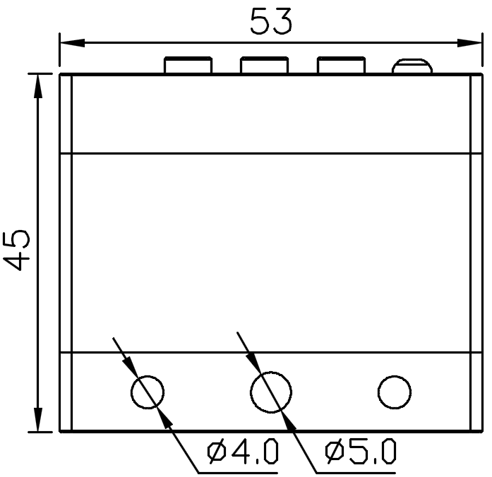
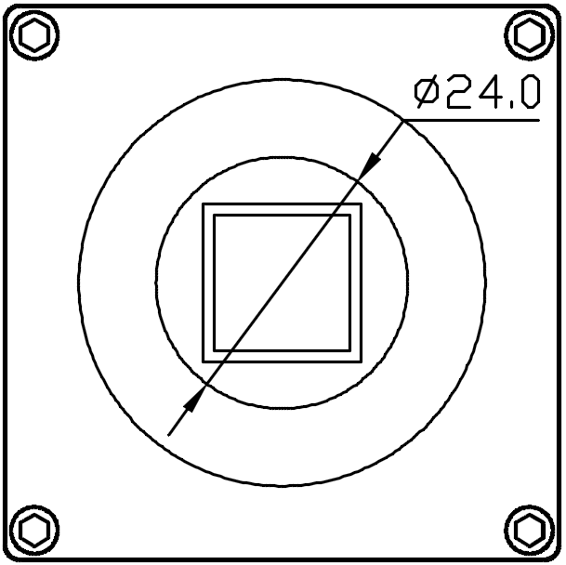

菜单操作：
按一次MEMU键打开主菜单，打开主菜单后，可以看到图像参数、功能设置、设备管理、弹出磁盘、退出子菜单。通过▲/▼键来移动光标去选择要进入的子菜单，再按+键进入光标所指向的子菜单。进入子菜单后通过“+/-”键来调节数值。图像参数内默认为“自动白平衡”，需要做“一键白平衡” ，先把“自动白平衡”设置为‘NO’，在镜头下放一张白纸，再触发一下“一键白平衡”项。

常见问题和解决方法：
- 恢复出厂设置：MEMU键->设备管理->复出厂设置。
- 一键白平衡：MEMU键->图像参数->自动白平衡（设置为NO）->触发一下“一键白平衡”选项。
- 键使用：按一次为图像抓拍；长按2秒为录像（盘符左边有REC闪烁提示），长按2秒为结束录像。
- 图片预览键：按两次MEMU键进行图片/视频预览界面，结合“▲/▼/+/-”键进入相应图片/视频预览。
- 线颜色变更：MEMU键->功能设置->左右按键调节线颜色（设置为YES）->退出通过“▲/▼”键调节。
- 液晶显示器显示画面不全、有黑边,请按显示器上的AUTO按键。
- 镜头或成像元件有灰尘，请用无水酒精（无水乙醇）清洗或用眼镜布擦掉。
相机参数：
1、成像元件200万1/2.8英寸CMOS,有效像素1920X1080，帧率60帧/秒,清晰度900线。
2、采用CS镜头接口，可以选用任意CS接口的镜头。
3、电源输入：+5V到+12V DC，+5V时最大工作电流400mA，+12V时最大工作电流200mA。

